**无锡五洲国际项目出差报告**

|  |  |  |  |
| --- | --- | --- | --- |
| 拟制 | 王中亚 | 日期 | 2017-8-23 |
| 评审 |  | 日期 |  |
| 批准 |  | 日期 |  |

**神州金山物联网科技（上海）有限公司**

# 出差地方（无锡五洲国际）

# 项目问题

1. 北京利达主机，通讯卡已按照厂家要求安装到位，连接方式为232通讯（485通讯方式也试过）通讯卡RS232指示灯不闪烁，通讯卡接收不到主机数据，咨询过厂家，给的答复要么是通讯卡有问题，要么是用户主机屏幕后的一块板子问题，主机数据待测试
2. 北大青鸟两台11s，网关均安装到位，已测试过用户传输装置，能够收到数据。但2台网关均没有收到数据
3. 新网关实施调试过程中多次遇到到相同型号、品牌的消防主机还是会出现协议不对的问题，需要重新编程调试后才能成功实施运用。

# 解决方案

1. 上午的时候通过现场调试，发现232指示灯不亮，通过串口调试工具发现没有数据，通过曹筠坚发过来北京利达通信协议里面的协议测试，没有反应。（20170823）

通过现RS232查看网关数据和北京利达主机LD128E-II发现，关于该主机的通信协议so文件还没有编写，网关里面不存在和该主机通信的协议，需要编写新的so文件。需要现场编写协议，新协议命名为FAC_10024.so，se文件已经上传到服务器。经现场测试发现如下问题：

* 根据通信协议第二种通信方式：发查询指令20H来查询数据的时候，通讯板（6907EN）运行一段时间（10分钟左右）只返回指令FBH，查询不到火警和故障信息（图1），并且通讯板CANF指示灯会常亮（图2）。

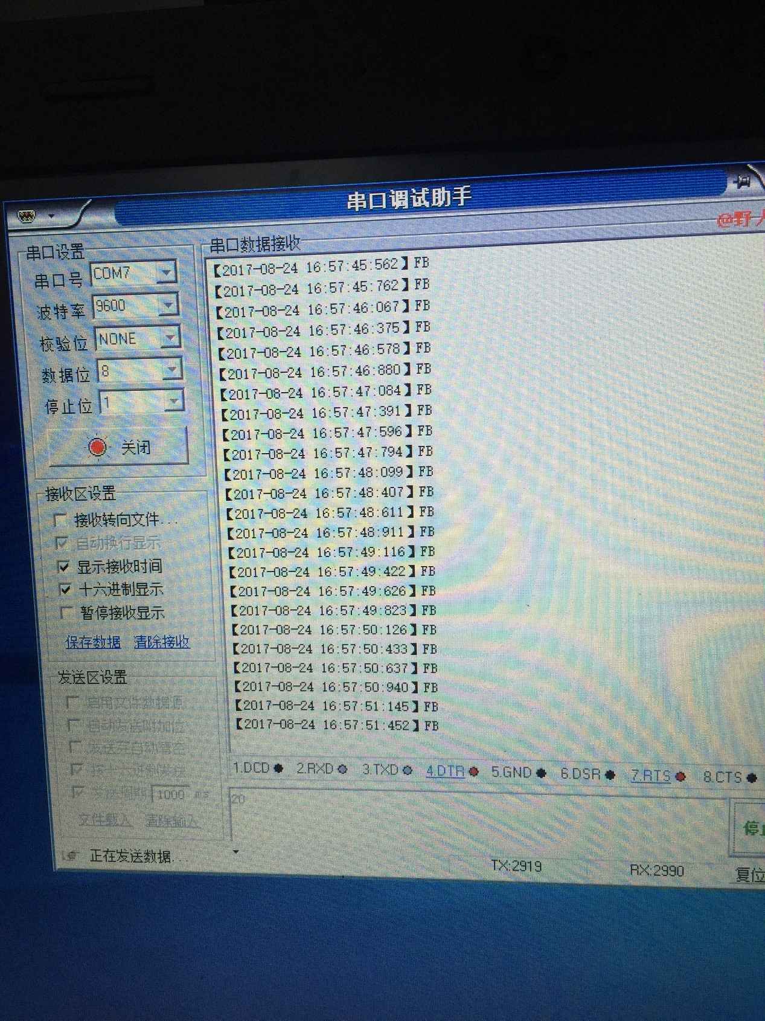

图 1

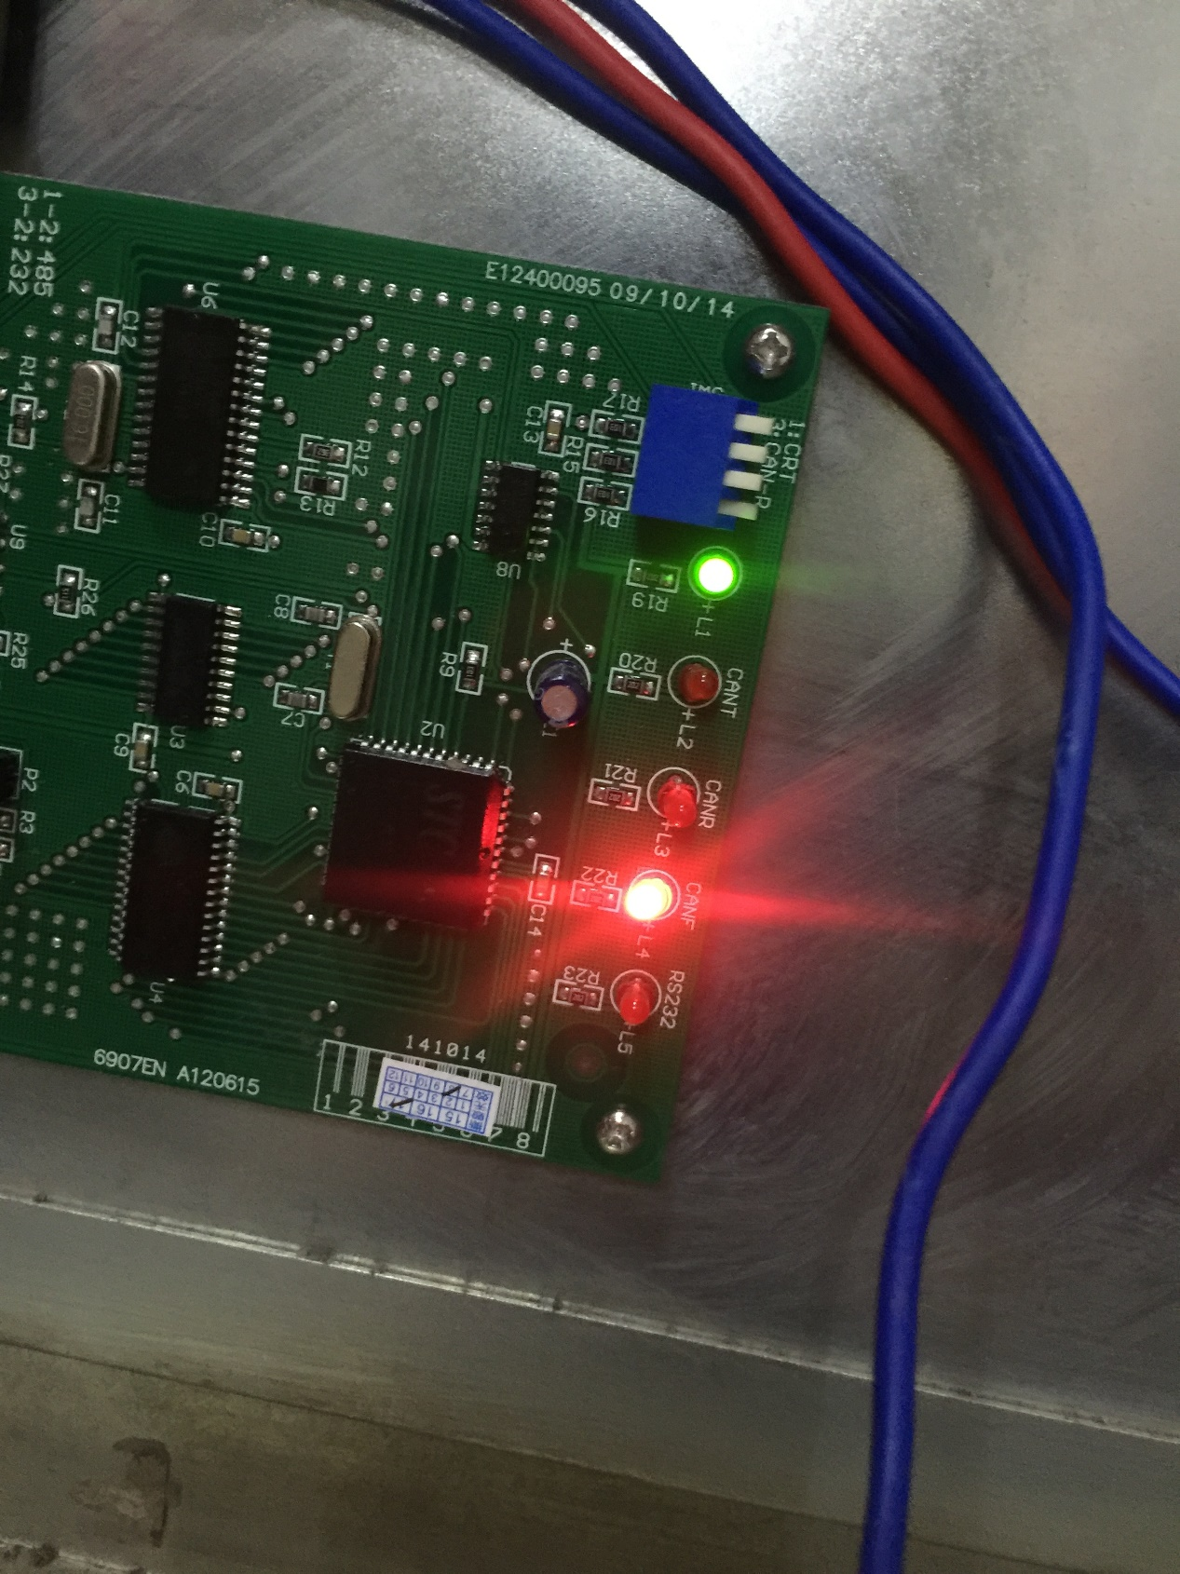

图 2

**根据上述问题我有做了如下实验：**

我复位主机电源并未断开通信板（6907EN）电源，发现CANF指示灯还是常亮，发送20H还是返回FBH

同时复位电源和通信板电源，CANF指示灯不亮，发送20H能返回7FH

我复位通信板电源并未断开主机电源，启动后发现CANF指示灯不亮，发送20H能返回7FH

* 根据通信协议第一种通信方式：火警、故障、复位等命令不能主动发送一组数据，报火警和故障根本没有任何数据上传处理。

现场调试数据

查询指令

20

主机发送过来的数据

【2017-08-24 10:24:23:955】12 D0 81

【2017-08-24 10:39:14:125】12 00 00

【2017-08-24 10:25:02:752】12 DF 03

【2017-08-24 11:22:42:992】12 40 00

【2017-08-24 10:24:25:371】01 14 D0

【2017-08-24 10:24:25:696】01 14 17

【2017-08-24 10:54:33:147】01 14 D0

【2017-08-24 10:54:33:662】01 14 17

【2017-08-24 10:24:26:051】02 0C 84

【2017-08-24 10:24:26:479】02 06 0C

【2017-08-24 10:24:26:832】02 06 0D

【2017-08-24 10:24:27:823】02 16 0F

【2017-08-24 10:24:28:525】02 09 81

【2017-08-24 10:24:29:600】02 06 10

【2017-08-24 10:24:30:636】02 06 11

【2017-08-24 11:01:37:662】02 00 00

【2017-08-24 11:25:30:677】01 14 17

【2017-08-24 11:33:30:615】02 0C 84

【2017-08-24 10:39:27:824】02 16 0F

【2017-08-24 11:49:48:543】40 11 D0

【2017-08-24 11:49:48:941】40 11 D1

【2017-08-24 11:49:49:518】40 11 D2

【2017-08-24 11:49:55:768】40 11 D3

【2017-08-24 11:49:56:121】40 0F C6

1. 南侧北大青鸟主机

通过RS233调试发现，发现需要发送查询指令才能获取主机上报数据，主机报警、故障并不是主动上报，需要发送查询指令才会有数据出来。之前写协议都是主机主动上报数据。需要重新编写协议，编写的协议名字为FAC_10022.so已上传到服务器

现场调试数据

查询指令FF FF FF 09 00 00 01 6E 01 0A 00 83

主机发来的数据

FF FF FF 0A 01 01 6E 00 13 00 00 1B A4 14 11 08 17 0F 15 1F 00 00 00 00 00 00 00 00 01 D3

FF FF FF 0A 01 01 6E 00 13 00 00 1C 7B 14 11 08 17 0F 17 77 00 00 00 00 00 00 00 00 02 05

FF FF FF 0C 01 01 6E 00 13 85 00 03 A1 14 11 08 17 0F 15 00 00 00 00 00 00 00 00 00 02 20

FF FF FF 0C 01 01 6E 00 13 85 00 02 A6 14 11 08 17 0F 15 00 00 00 00 00 00 00 00 00 02 24

北侧北大青鸟主机

北侧主机和南侧主机型号相同，但是烧写南侧主机的协议发现并没有数据上报，通过RS232串口调试发现，查询指令和南侧主机的不同，主机返回的指令和南侧主机的不同。需要在南侧主机基础上修改协议。编写协议命名FAC_10023.so已经上传到服务器。

现场调试数据

查询指令FF FF FF 0A 00 00 01 6E 01 0A 00 83

主机发来的数据

FF FF FF 80 01 01 6E 00 13 00 00 0C 13 14 11 08 17 11 2D B3 00 00 00 00 00 00 00 00 02 57

FF FF FF 80 01 01 6E 00 13 00 00 12 54 14 11 08 17 12 04 F7 00 00 00 00 00 00 00 00 02 BA

FF FF FF 0C 01 01 6E 00 13 85 00 0B 84 14 11 08 17 11 2D 00 00 00 00 00 00 00 00 00 02 25

FF FF 0C 01 01 6E 00 13 85 00 04 8C 14 11 08 17 11 2D 00 00 00 00 00 00 00 00 00 02 26

1. 这些主机虽然厂家和型号相同，但通信协议大部分一直，但是会有某些指令会不一样，所以导致我们烧写相同的协议可能收不到数据的现象。

# 处理报告

|  |  |  |  |
| --- | --- | --- | --- |
| 问题编号 | 结果 | 日期 | 其他 |
| a | OK | 2017/8/23上午 | 2017/8/24 |
| b | OK | 2017/8/23/下午 |  |
| c | OK | 2017/8/23/下午 |  |

## 北京利达主机

根据调试数据和通信协议得出：通信板（6907EN）存在问题。

# 其他

* 由于现场没有网络，在这边编写的协议编译好后无法上传到服务器，把编译好的so文件发送给鲍乐由鲍乐帮忙上传，非常感谢鲍乐的耐心协助。